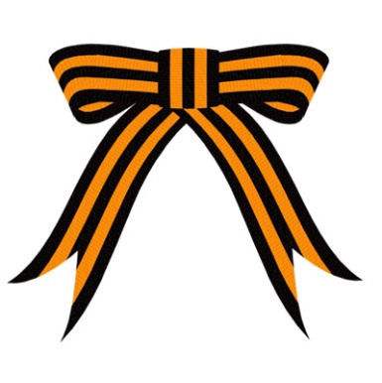
Военно-спортивный праздник
«А ну – ка, парни!»

18.02.2016 года в МБОУ СОШ №5 в рамках месячника оборонно-массовой и военно-патриотической работы, проведен военно-спортивный праздник «А ну-ка, парни!». В нем приняли участие 7 команд юношей и девушек 9-11-х классов (состав команды 5 человек), всего в соревнованиях приняли участие 35 человек.
Согласно положению, школьный военно-спортивный праздник «А ну-ка, парни!» состоит из 7-ми конкурсов-состязаний: «Строевая подготовка», «Подтягивание на перекладине», «Перетягивание каната», «Стрельба из пневматической винтовки», «Разборка-сборка АК», «Штрафной бросок», «Комплексная эстафета». Конкурсы составлены с учетом всех возрастных и физиологических возможностей учащихся 9-11-х классов.
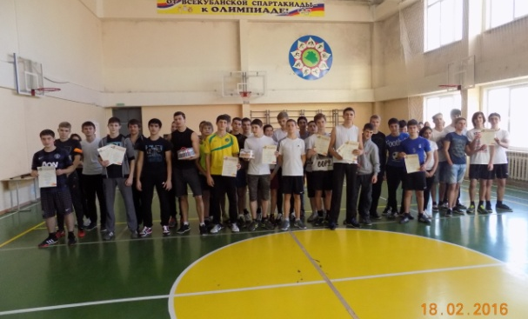
В мероприятиях такого плана проявляются не только физические качества учащихся, но и смекалка, находчивость, способность ориентироваться в любой жизненной ситуации. Военно-спортивное мероприятие помогает молодым людям быстрее адаптироваться к суровым будням армейской жизни, тем самым смягчить стрессовую ситуацию, возникающую для них в новых условиях.
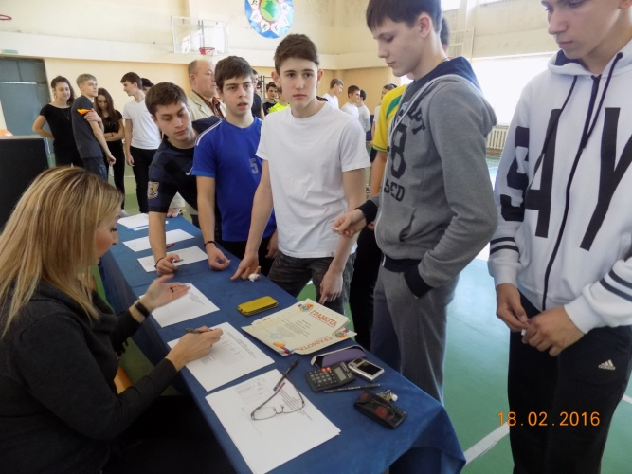
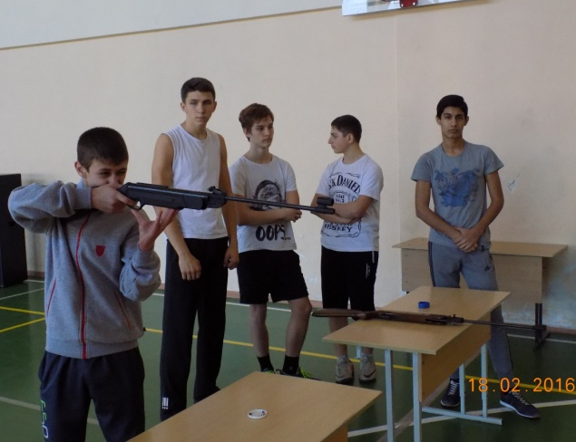
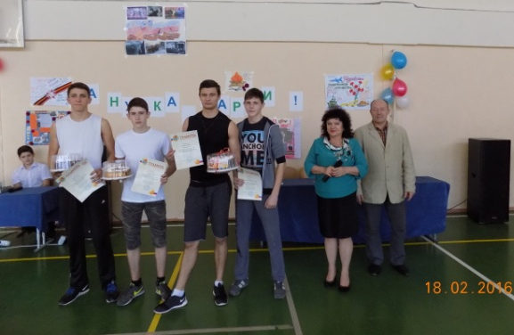

Иванова Г.П.,
педагог-организатор

